|  |
| --- |
| МИНОБРНАУКИ РОССИИ |
| Федеральное государственное бюджетное образовательное учреждение высшего образования **«МИРЭА − Российский технологический университет»**  **РТУ МИРЭА** |

**Институт информационных технологий (ИИТ)**

**Кафедра цифровой трансформации (ЦТ)**

**ОТЧЕТ ПО ПРАКТИЧЕСКОЙ РАБОТЕ**

по дисциплине «Информационные системы управления корпоративным контентом и взаимоотношениями с клиентами»

**Практическое занятие № 4**

**Задание № 1-4**

|  |  |  |  |
| --- | --- | --- | --- |
| Студент группы ИНБО-01-17 | *ИНБО-12-23 Албахтин И. В.* | (подпись) | |
| Преподаватель | *Копылова Я. А.* | (подпись) | |
| Отчет представлен | « 10 » октября 2025 г. | |  | |

Москва 202_ г.

**Цель занятия:** продолжение ознакомления с базовым функционалом Битрикс24

**Постановка задачи:** Выполнение заданий 1-4 из методических указаний.

**Задание 1. Работа с лидом**

**1.1 Создаём Лид и заполняем первичную информацию.**

Изображение выглядит как текст, снимок экрана, программное обеспечение, Значок на компьютере

Содержимое, созданное искусственным интеллектом, может быть неверным.

Изображение 1 – Создание Лида

Изображение выглядит как текст, программное обеспечение, Значок на компьютере, Операционная система

Содержимое, созданное искусственным интеллектом, может быть неверным.

Изображение 2 – Создание Лида продолжение

Изображение выглядит как текст, программное обеспечение, Значок на компьютере, Операционная система

Содержимое, созданное искусственным интеллектом, может быть неверным.

Изображение 3 – Создание Лида продолжение

Изображение выглядит как текст, программное обеспечение, Значок на компьютере, Операционная система

Содержимое, созданное искусственным интеллектом, может быть неверным.

Изображение 4 – Добавляем дополнительное поле

**1.2 Добавляем в карточку Лида тип компании «Другое»**

Изображение выглядит как текст, снимок экрана, программное обеспечение, Значок на компьютере

Содержимое, созданное искусственным интеллектом, может быть неверным.

Изображение 5 – Добавление в карточку поля

Изображение выглядит как текст, программное обеспечение, Значок на компьютере, веб-страница

Содержимое, созданное искусственным интеллектом, может быть неверным.

Изображение 6 – Вставляем новое поле в карточку

**1.3 Завершаем обработку Лида, создав на его основе сделку в воронке**

Изображение выглядит как текст, программное обеспечение, Значок на компьютере, Операционная система

Содержимое, созданное искусственным интеллектом, может быть неверным.

Изображение 7 – Конвертация Лида

Изображение выглядит как текст, программное обеспечение, Значок на компьютере, Операционная система

Содержимое, созданное искусственным интеллектом, может быть неверным.

Изображение 8 – Преобразован в клиента

**Задание 2. Работа с коммерческим предложением.**

**2.1 Создаём карточку «коммерческое предложение».**

Изображение выглядит как текст, программное обеспечение, Значок на компьютере, веб-страница

Содержимое, созданное искусственным интеллектом, может быть неверным.

Изображение 9 – Создаём коммерчесоке предложение

**2.2 Формируем документ «коммерческое предложение».**

Изображение выглядит как текст, программное обеспечение, Значок на компьютере, Операционная система

Содержимое, созданное искусственным интеллектом, может быть неверным.

Изображение 10 – Документ коммерческое предложение

**2.3 Дополняем информацию об организации для коммерческого предложения.** Изображение выглядит как текст, программное обеспечение, Значок на компьютере, веб-страница

Содержимое, созданное искусственным интеллектом, может быть неверным.

Изображение 11 – Добавление доп. информации о себе(Почта, Телефон)

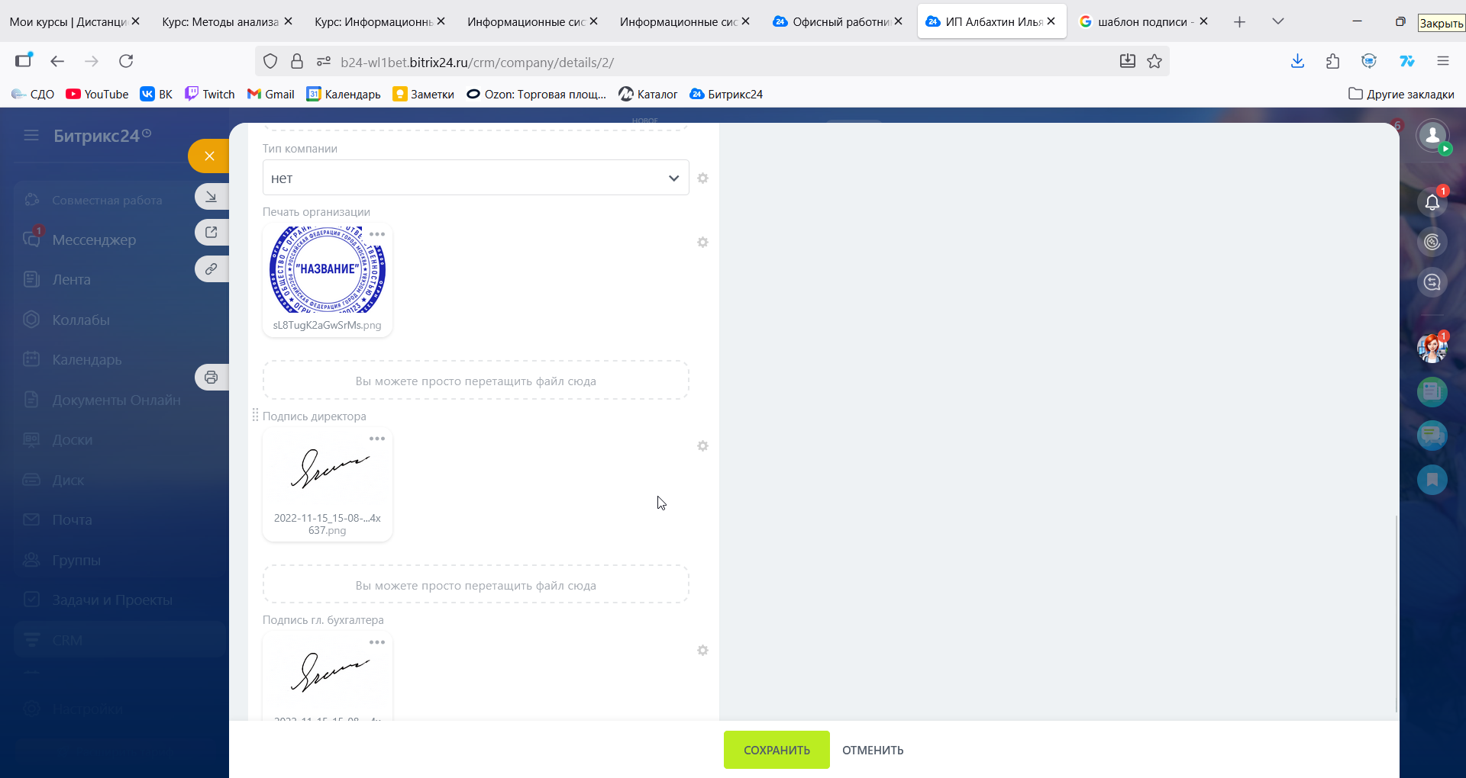

Изображение 12 - Добавление доп. информации о себе(Подписи, Печать) Изображение выглядит как текст, снимок экрана, программное обеспечение, Значок на компьютере

Содержимое, созданное искусственным интеллектом, может быть неверным.

Изображение 13 - Добавление доп. информации о себе(Имя, Фамилия)

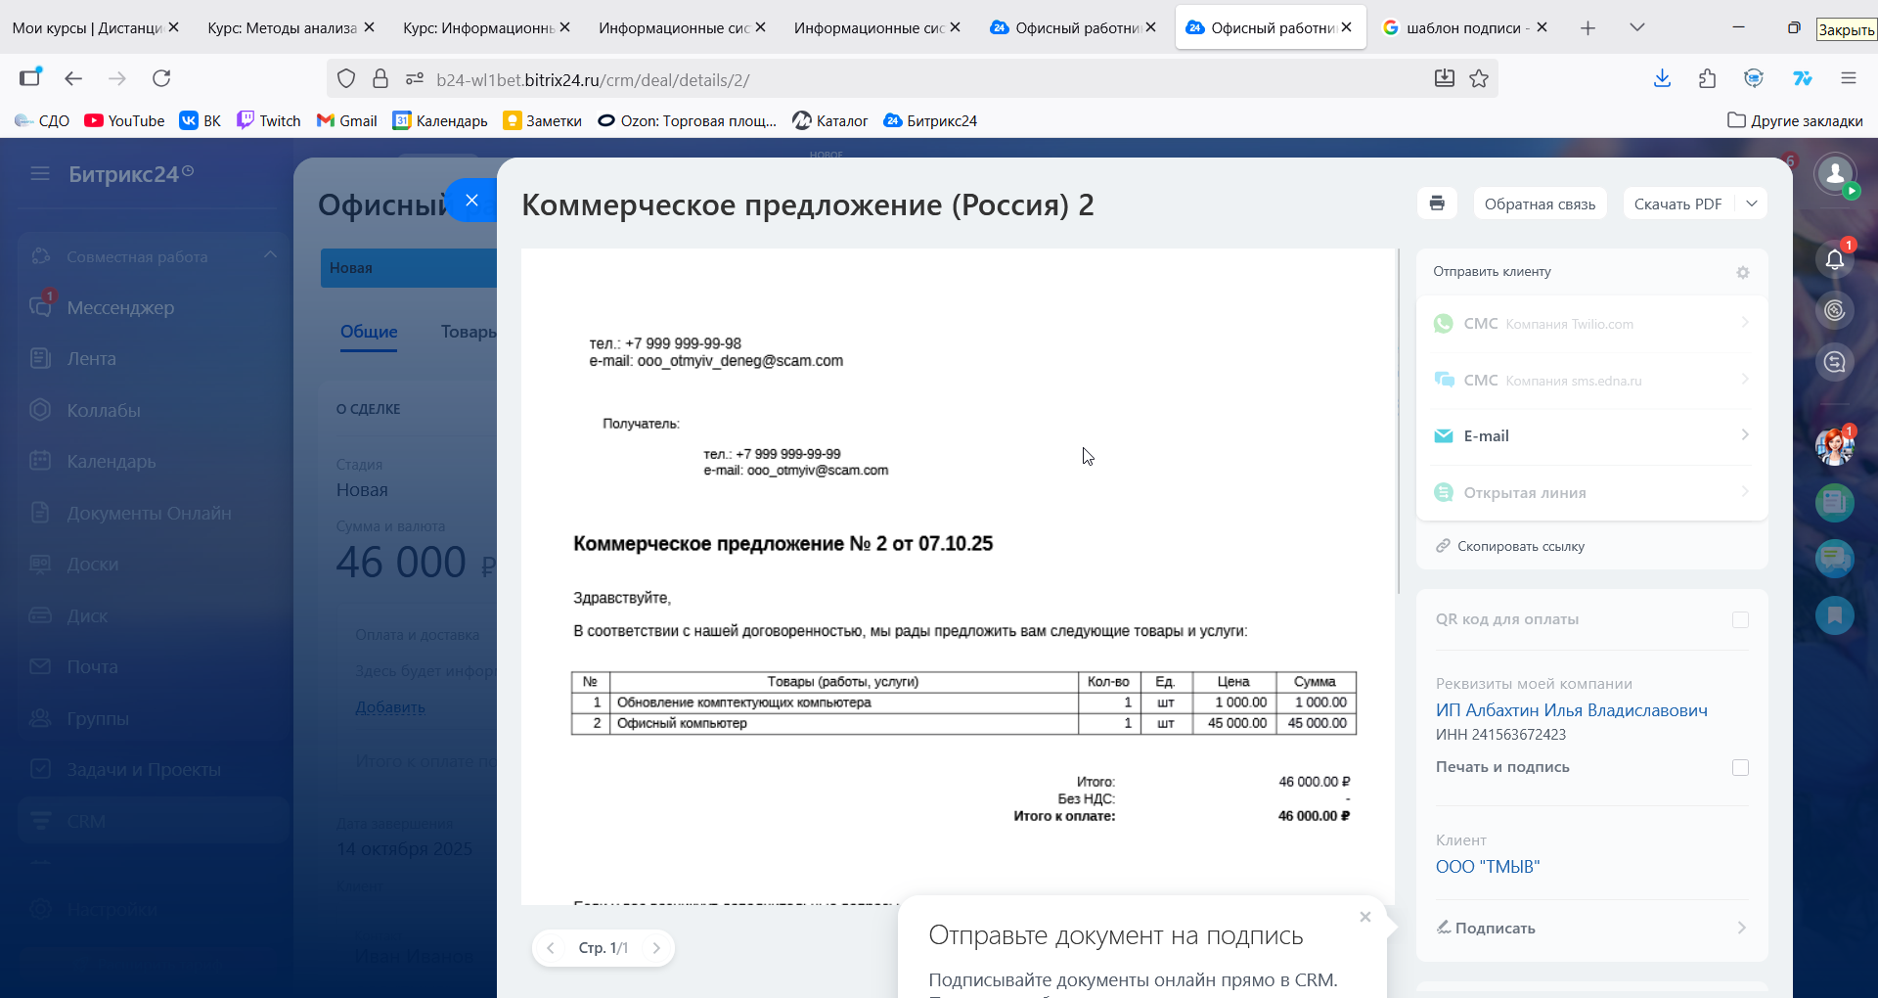

Изображение 14 – Обновлённое коммерческое предложение

**2.4 Отправляем коммерческое предложение клиенту.**

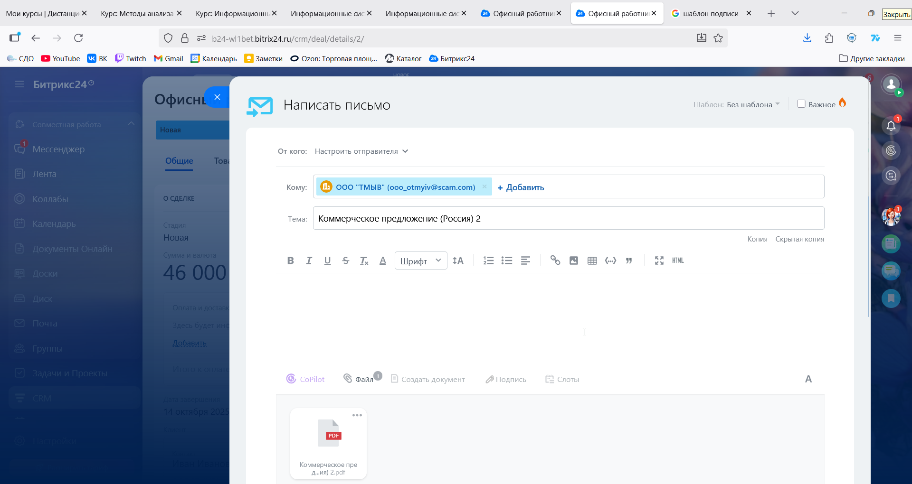

Изображение 15 – Отправляем письмо

**2.5 Завершаем в карточке работу с коммерческим предложением с результатом «Принято».**

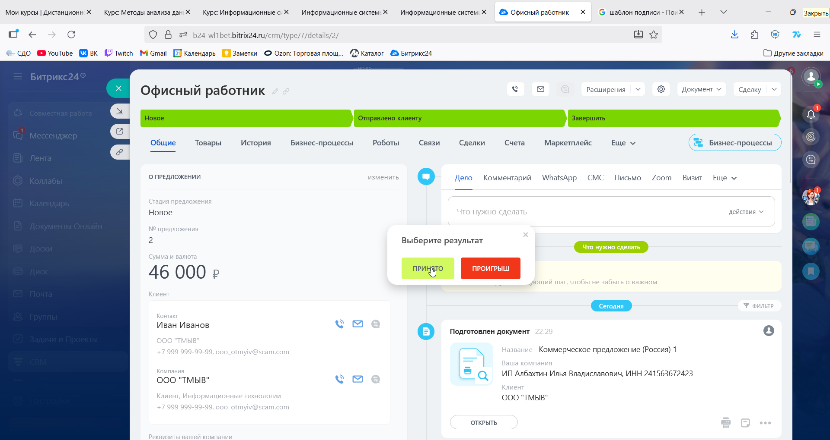

Изображение 16 – Завершаем работу с коммерческим предложением

Изображение выглядит как текст, программное обеспечение, Значок на компьютере, Операционная система

Содержимое, созданное искусственным интеллектом, может быть неверным.

Изображение 17 – Коммерческое предложение закрыто

**Задание 3. Работа со счётом.**

**3.1 Создаём в сделке карточку «счёт».**

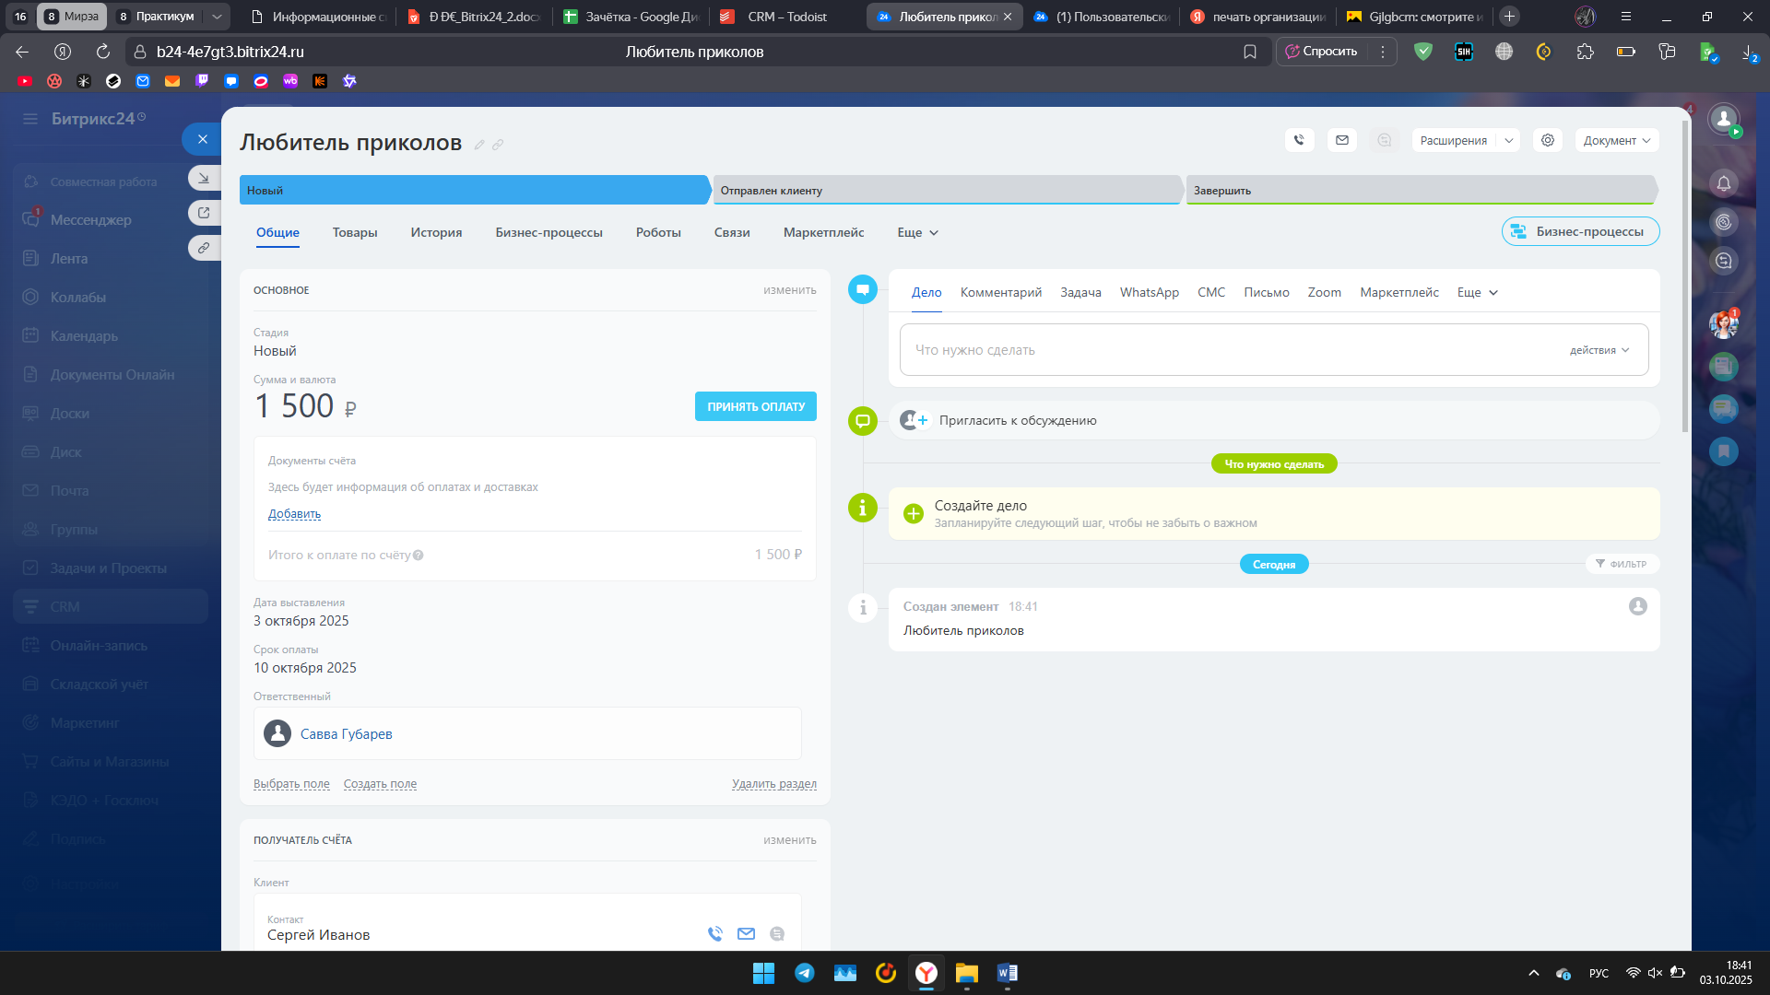

Изображение 18 – Создание счёта

**3.2 – 3.3 Подписать счёт и отправить клиенту.**

Изображение выглядит как текст, программное обеспечение, Значок на компьютере, Операционная система

Содержимое, созданное искусственным интеллектом, может быть неверным.

Изображение 19 – Отправление письма с счётом

Изображение выглядит как текст, программное обеспечение, Значок на компьютере, Операционная система

Содержимое, созданное искусственным интеллектом, может быть неверным.

Изображение 20 – Продолжение формирования письма

Изображение выглядит как текст, программное обеспечение, Значок на компьютере, веб-страница

Содержимое, созданное искусственным интеллектом, может быть неверным.

Изображение 21 – Новый документ на подпись

**Задание 4. Завершение работы со сделкой.**

**4.1 Принимаем оплату по сделке.**

Изображение выглядит как текст, программное обеспечение, Значок на компьютере, Операционная система

Содержимое, созданное искусственным интеллектом, может быть неверным.

Изображение 22 – Принятая оплата по сделке

**Результат работы:** Выполнены все пункты из данного задания. Получены навыки работы в Битрикс24.

**Список использованных источников и литературы:** Методические указания для практической работы №4.